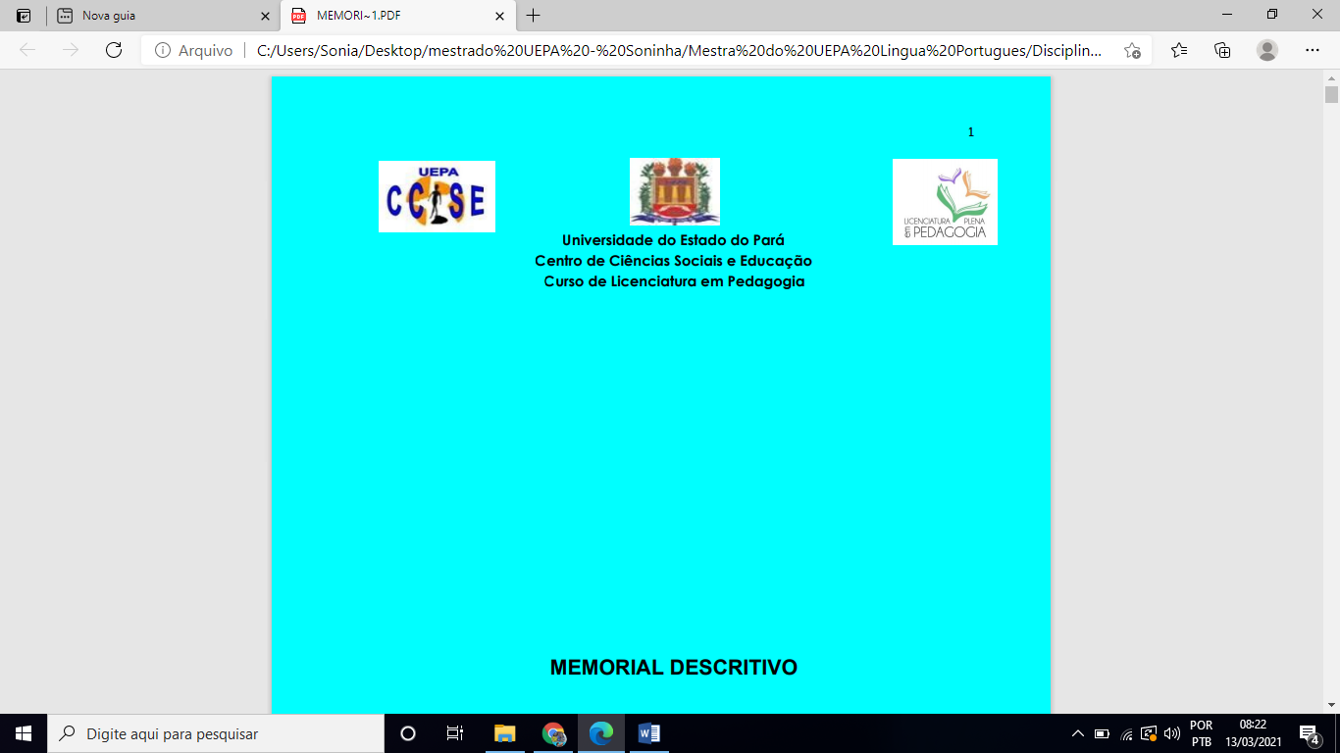

**UNIVERSIDADE DO ESTADO DO PARÁ**

**PRÓ-REITORIA DE PESQUISA E PÓS-GRADUAÇÃO**

**CENTRO DE CIÊNCIAS SOCIAIS E EDUCAÇÃO**

**PROGRAMA DE PÓS-GRADUAÇÃO EM ENSINO DE LÍNGUA PORTUGUESA E SUAS RESPECTIVAS LITERATURAS - NÍVEL: MESTRADO PROFISSIONAL**

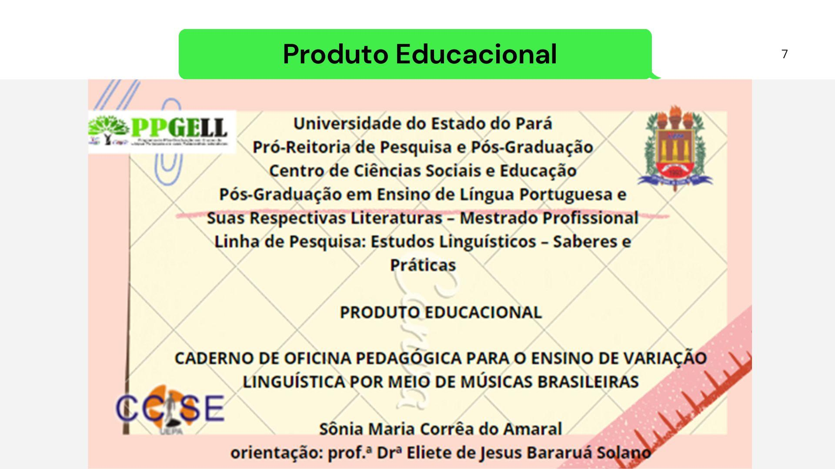

BELÉM

2023



**Orientanda:**

SÔNIA MARIA CORRÊA DO AMARAL

**Orientadora:**

PROFA. DRA. ELIETE DE JESUS BARARUÁ SOLANO.

BELÉM

2023

*Ensinar bem é ensinar para o bem. Ensinar para o bem significa respeitar o conhecimento intuitivo do aluno, valorizar o que já sabe do mundo, da vida, reconhecer na língua que ele fala a sua própria identidade como ser humano*

*BAGNO, 2015*

**SUMÁRIO**

**APRESENTAÇÃO**..................................................................................................................04

**1 LÍNGUA E VARIAÇÃO: RELAÇÕES NEM SEMPRE APARENTES**.........................04

**2 A SOCIOLINGUÍSTICA E OS ESTUDOS DE VARIAÇÃO NO ENSINO DE LÍNGUA PORTUGUESA**.......................................................................................................................07

**3 VARIAÇÃO LINGUÍSTICA NO CONTEXTO ESCOLAR**...........................................08

**4 OFICINA PEDAGÓGICA: UMA PROPOSTA COM ATIVIDADES SEQUENCIAIS**.......................................................................................................................09

1º MOMENTO..........................................................................................................................10

2º MOMENTO..........................................................................................................................12

3º MOMENTO..........................................................................................................................14

4º MOMENTO..........................................................................................................................16

**CONSIDERAÇÕES FINAIS**.................................................................................................18

**REFERÊNCIAS**......................................................................................................................19

**APRESENTAÇÃO**

Este produto educacional (PE) denominado “**Caderno de oficina pedagógica para o ensino de variação linguística por meio de músicas brasileiras**” objetivou o ensino da variação linguística partir da realização de uma oficina com músicas brasileiras por meio atividades sequenciais voltadas para o ensino-aprendizagem dos alunos do 7º (sétimo) ano do ensino fundamental II de uma escola pública municipal localizada na cidade de Igarapé-Miri no estado do Pará.

Ademais, ressalta-se que esse PE poderá contribuir significativamente com o trabalho do professor, possibilitando o dinamismo em suas aulas na construção do conhecimento dos alunos, e que esse recurso foi desenvolvido durante as aulas do mestrado profissional do Programa de Pós-Graduação em Ensino de Língua Portuguesa e suas Respectivas Literaturas em nível de Mestrado Profissional da Universidade do Estado Pará -UEPA, visando a execução na prática docente pedagógica do mestrando.

Nesse produto se utilizou o gênero textual música, cuja escolha foi motivada, pelo fato de que os colaboradores da pesquisa serem adolescentes do 7º (sétimo) ano do ensino fundamental que interagem melhor com oficina e principalmente por meio de músicas. Buscou-se demonstrar que a variação linguística está presente no cotidiano social em áudio, na escrita, na leitura, nas produções e nas diversas formas do uso da língua. O procedimento metodológico ocorreu através de uma oficina com 12h/ aula (540 min) realizada em quatro (04) momentos (04) sobre variação linguística, por meio do gênero textual música que retrata a variação linguística.

As músicas **Sinhá Pureza; Asa Branca e Samba do Arnesto** foram trabalhadas com os alunos de maneira contextualizada, dinâmica e reflexiva a fim de proporcionar o reconhecimento das variedades linguísticas.

**1.LÍNGUA E VARIAÇÃO: RELAÇÕES NEM SEMPRE APARENTES**

A língua presente na maioria das escolas, reforçada pelo senso comum e pela mídia, é resultado de uma série de reduções de língua, norma culta, gramática da frase (BAGNO, 2002), que torna cada vez mais aluno o falante real dessa língua ideal.

Contudo, se mudamos nosso olhar desse ideal para o real, saindo do abstrato para o concreto, compreendemos que a língua, como essência, não existe, o que há são os sujeitos que a falam, produzir uma série de variações que são construídas numa realidade histórica, social e cultural. Ou seja, é uma atividade social, que segundo Bagno (2002.) se realiza sempre que os falantes interagem verbalmente. Dessa forma está sujeita às instabilidades humanas, eis as suas alterações, sua intensidade e suas variações.

Para Marcuschi (2000) a concepção tradicional de língua é reducionista:

a) A língua apresenta uma organização interna sistemática que pode ser estudada cientificamente, mas ela não se reduz a um conjunto de regras de boa-formação que podem ser determinadas de uma vez por todas como se fosse possível fazer cálculos de previsão infalível. As línguas naturais são dificilmente formalizadas.

b) A língua tem aspectos estáveis e instáveis, ou seja, ela é um sistema

variável, indeterminado e não fixo. Portanto, a língua apresenta sistematicidade e variação a um só tempo.

c) A língua se determina por valores imanentes e transcendentes de modo que não pode ser estudada de forma autônoma, mas deve-se recorrer ao entorno e à situação nos mais variados contextos de uso. A língua é, pois, situada.

d) A língua constrói-se com símbolos convencionais, não aleatórios, mas arbitrários. A língua não é um fenômeno natural nem pode ser reduzida à realidade neurofisiológica.

e) A língua não pode ser tida como um simples instrumento de representação do mundo como se dele fosse um espelho, pois ela é constitutiva da realidade. É muito mais um guia do que um espelho da realidade.

f) A língua é uma atividade de natureza sociocognitiva, histórica e situacionalmente desenvolvida para promover a interação humana.

g) A língua se dá e se manifesta em textos orais e escritos ordenados e estabilizados em gêneros textuais para uso em situações concretas.

h) A língua não é transparente, mas opaca, o que permite a variabilidade de interpretação nos textos e faz da compreensão um fenômeno especial na relação entre os seres humanos.

i) Linguagem, cultura, sociedade e experiência interagem de maneira intensa e variada, não se podendo postular uma visão universal para as línguas particulares. (MARCUSCHI, 2000, p. 20)

Esse anexo de informações colabora para distinguirmos que a língua é variável e sistemática, transcendente e imanente. É construída com símbolos convencionais e arbitrários, não naturais. A língua não representa a realidade, mas é constitutiva dela, é de natureza sociocognitiva, histórica e situacional, se manifesta em textos orais e escritos, estabilizados em gêneros textuais, permite variabilidade de interpretação, não podendo se prender a uma visão universal. Ou seja, uma língua particular não se deixa reduzir a uma só variedade, nem se define de forma apriorística, isolada de uma situação ou dos falantes.

Assim, pelo fato de se considerar que a língua é de natureza histórica, situacionalmente e sociocognitiva, desenvolvida para promover a influência mútua do ser humano (BAGNO 2002, p. 24/25) e diversidade sociocultural e linguística do nosso país, influenciada principalmente pelo seu processo de colonização e formação, houve o interesse em propor experiências para o ensino de língua portuguesa que colaborasse para o reconhecimento das pluralidades presentes na nossa língua, promovendo o respeito e a valorização da linguagem dos alunos e dos elementos socioculturais brasileiros, além de contribuir para o combate de ações preconceituosas a sobre a linguagem que ainda estão enraizadas na sociedade.

Analisando a língua como um elemento vivo e variável, é possível afirmar que ela não é homogênea, ao contrário do que pensa a maioria de seus falantes, por isso não mantém uma linearidade no decorrer do processo histórico. É preciso levar em consideração que a sociedade múltipla, na qual estamos inseridos, é refletida consequentemente também no ambiente escolar, onde a diversidade está presente por meio de aspectos plurais, pois

a escola é um espaço social, palco de vivências interativas, de situações de linguagem. É preciso avivar a consciência de que a linguagem está em pleno uso também na sala de aula, com muitas funções diferentes. Ela não é alguma coisa que está ‘fora da escola’, sobre a qual se está apenas falando (ANTUNES, 2014, p. 50).

Sendo assim, é de suma importância que as pessoas, principalmente, os alunos, que estão em período de formação escolar, compreendam as muitas dimensões do uso da língua portuguesa, e como isso interfere significativamente para o desenvolvimento como ser atuante na sociedade, pois, sem essa compreensão sobre a nossa língua, principalmente no que se refere à fala, pode gerar o que conhecemos como bullying, motivado pelo preconceito linguístico.

Partindo do pressuposto que o caderno de oficina pedagógica com atividades sequenciais é direcionado a professores de língua portuguesa e apresenta sugestões de como abordar o gênero música, presente no cotidiano dos alunos, espera-se que o ensino da variação linguística seja feito de uma maneira dinâmica e reflexiva, como forma de contribuição para a prática pedagógica dos professores. Além disso, tem o intuito de promover um ensino linguístico de qualidade, pautado na diversidade e no respeito considerando as diferenças que compõem o repertório linguístico da nossa sociedade.

Nessa concepção de língua que promove a interação humana, as variações são características inerentes à própria língua: variação de espaço, de tempo, de grupo e individual. Em outras palavras, mudanças, variações e registros. Mudanças ao longo do tempo, do ponto de vista diacrônico; variações em uma mesma época, do ponto de vista sincrônico (variações geográficas e sociais); e registros, do ponto de vista do falante em relação à situação comunicativa (os vários registros que vão do mais informal ao mais formal). Partindo deste pressuposto este produto educacional foi elaborado a partir de oficina pedagógica com atividades sequenciais que segundo Zabala (1998, p. 18) é “um conjunto de atividades ordenadas, estruturadas e articuladas para a realização de certos objetivos educacionais, [...]”.Essa sequência está estruturada em 04 (quatro) momentos, cada um deles com delimitação de conteúdos, objetivos, tempo de duração, recursos necessários e avaliação, além da especificação do desenvolvimento das atividades propostas de acordo com o tema ou com as músicas escolhidas.

**2 A SOCIOLINGUÍSTICA E OS ESTUDOS DE VARIAÇÃO NO ENSINO DE LÍNGUA PORTUGUESA**

Uma grande parte das pessoas, mesmo não tendo um conhecimento aprofundado sobre a estrutura e o funcionamento da língua, consegue compreender que ela não oferece somente uma unidade, porém várias unidades. Essa diversidade assinala-se pela forma de variantes linguísticas, ou seja, “duas (ou mais) maneiras de se dizer a mesma coisa” (TARALLO, 2007, p. 5).

O padrão teórico que trata do estudo desta variação próprio da língua é a sociolinguística, que surgiu nos anos de 1960 com as pesquisas de William Labov (LABOV, 1983) sobre as mudanças pelas quais o inglês passava na ilha de Martha's Vineyard e na cidade de Nova York. Nessa perspectiva, a sociolinguística é:

uma área que estuda a língua em seu uso real, levando em consideração as relações entre a estrutura linguística e os aspectos sociais e culturais da produção linguística. Para essa corrente, a língua é uma instituição social e, portanto, não pode ser estudada como uma estrutura autônoma, independente do contexto situacional, da cultura e da história das pessoas que a utilizam no meio de comunicação. (CEZARIO e VOTRE, 2013, p. 141)

Esta área que estuda a língua em seu uso real, também é conhecida como sociolinguística variacionista, pelo fato de a sociolinguística ter como componente de estudo a língua utilizada nas relações sociais, a qual está à disposição dos falantes, assim como influencia na cultura popular, através das relações sociais. (CEZÁRIO e VOTRE, 2013,).

A sociolinguística, denominada como sociolinguística ou teoria da variação, firmou-se nos Estados Unidos na nos 1960, com o comando do linguista William Labov. Tal corrente leva em consideração aspectos sociais ou diastráticos e geográficos ou diatópicos. Segundo Mussalim e Bentes (2006, p.34) “a variação geográfica ou diatópica está relacionada às diferenças linguísticas distribuídas no espaço físico, observáveis entre falantes de origens geográficas distintas”. Já sobre os aspectos sociais ou diastráticos as autoras enfatizam que vários são os fatores relacionados às variações de natureza social que têm a ver com a identidade dos falantes;” a) classe social; b) idade; c) sexo; d) situação ou contexto social”. (2006, p. 35).

Assim, a relevância da sociolinguística no contexto educacional e no ensino de Língua Portuguesa auxilia na compreensão das diferentes realidades linguísticas que existem na sociedade. Nesse ambiente social, depara-se o local de convivência de cada indivíduo e a escola. Por esta razão é corriqueiro as práticas de preconceito linguístico pelo fato do desconhecimento da sociolinguística educacional. Por não entenderem que a língua é heterogênea e tem diversos falares que não estão somente restritos ao português padrão.

A língua é um produto social, que precisa estar relacionada, por meio da interação entre os sujeitos, e que a partir dessa interação dos indivíduos é que se vai construindo a diversidade de linguagem, de forma coletiva. Assim, entende-se que a língua ganha forma na interação entre os seres humanos na sociedade, de acordo com o contexto sociocultural ela pode sofrer mudanças.

Assim, é preciso se compreender que a língua é a representação da sociedade, pois reflete o grau de escolaridade, regionalidade, contexto social, assim como as mudanças ocorridas na língua com o decorrer do tempo. Bagno (2003) diz que a língua é heterogênea e dinâmica, não é algo estagnado, ela não é fechada, isolada, homogênea, a língua, é o que se chama de sociolinguística de heterogeneidade linguística. Como afirma Bagno (2003) a respeito das várias línguas presentes no país: “ora a verdade é que no Brasil embora a língua falada pela grande maioria da população seja o português, esse português apresenta um alto grau de variabilidade” (BAGNO, 2003 p.16), pois este português sofre variações, sociais, regionais, linguística e culturais. Por se tratar de um país com grande proporção territorial, o Brasil é bastante diverso, com muitas expressões e variações linguísticas, que vão desde o sotaque até a construção de jargões.

**3 VARIAÇÃO LINGUÍSTICA NO CONTEXTO ESCOLAR**

Do nascimento até o fim da vida, o ser humano é acompanhado pela linguagem, e é justamente ela e a nossa criatividade linguística que nos distinguem dos demais animais. De acordo com Gomes, (2008), a palavra linguagem designa uma faculdade humana, ou seja, a capacidade cognitiva que caracteriza a espécie humana como racional, cultural e social (p. 23).

A linguística aborda, justamente, a relação que existe entre sociedade, linguagem, e cultura assim como expõe Alkmim (2008), quando fala que o objeto da sociolinguística é o estudo da língua escrita e falada que é observada e analisada dentro de um contexto social e em suas situações de uso; e que cada comunidade se distingue pela ocupação de diferentes formas de comunicação.

O ensino de variação, no ambiente escolar, é importante para os alunos e para sua vida social, uma vez que a sociedade prefere a língua em sua forma culta proveniente das classes de prestígio. A essa ideia Bagno (2007b) aborda que a variação da língua dentro da sala de aula, pode auxiliar o professor a entender mais o dialeto de cada aluno e a valorizar a língua, Bagno (2007b) também afirma:

É preciso garantir, sim, a todos os brasileiros o reconhecimento (sem o tradicional julgamento de valor) da variação linguística, porque o mero domínio da norma culta não é uma fórmula mágica que, de um momento para outro, vai resolver todos os problemas de um indivíduo carente. (BAGNO, 2007b, p. 70).

É perceptível, dentro desse conjunto, a responsabilidade do professor em ensinar as variações e a BNCC (2018) faz referências que situam o trabalho da variação linguística, na interface de ensino-aprendizagem, tanto indireta como diretamente. A própria utilização do termo linguagens, no plural, nos permite tais apontamentos sobre as variações linguísticas.

Ademais, entende-se que, embora o professor tente assumir uma nova postura diante das práticas de ensino aprendizagem, este também se depara com muitos desafios em relação a metodologia para desenvolver uma abordagem relevante ao assunto com variação linguística, em sala de aula, traz uma série de cuidados a serem tomados pelo professor, visto que os alunos crescem aprendendo o que está “certo” e o que está “errado” em sua comunicação e o que pode ou que não pode ser falado. Em meio a esta ponderação, ficam clara as consequências que o ensino equivocado pode trazer ao aluno, abrindo caminho para o preconceito e exclusão do aluno na sociedade.

**4. OFICINA PEDAGÓGICA: UMA PROPOSTA COM ATIVIDADES SEQUENCIAIS**

A proposta deste produto educacional para o trabalho educativo contextualizado é a língua portuguesa, que assume o protagonismo no processo ensino-aprendizagem, sendo assim, o foco principal foi uso da variação linguística nas letras de músicas de diferentes regiões, tendo como base estudos de variados linguistas, tornou-se viável discutir aspectos relevantes sobre o tema oficina pedagógica com atividades sequenciais com o objetivo de promover o ensino de variação linguística, através de gênero música nas aulas de língua portuguesa, a fim de reconhecer a diversidade linguística e combater o preconceito linguístico no ambiente escolar. O público alvo foram alunos do 7º (sétimo) ano do ensino fundamental. No entanto, é importante mencionar que as atividades presentes neste caderno podem ser adaptadas e ampliadas, conforme a série pretendida.

Portanto, é importante mencionar que as atividades que serão propostas de forma nas atividades sequenciais são apenas sugestões do que podem ser trabalhadas no tocante à variação linguística, por meio do gênero música. Além disso, é possível desenvolver a oficina de maneira interdisciplinar ou multidisciplinar, envolvendo as áreas do conhecimento, explorando outros elementos a fim de ampliar a discussão sobre a temática.

Vale salientar que as atividades sequenciais foram desenvolvidas com as três músicas apresentadas na oficina as quais analisadas por meio da oralidade, pois da língua falada é utilizada como ferramenta para a transmissão do conhecimento em grande parte das culturas populares. Vejamos o planejamento dos 4 (quatro) momentos da oficina para execução das atividades sequenciais:

**Quadro 01:** 1º MOMENTO:

|  |
| --- |
| **Atividade 1 - (Re) conhecendo a variação linguística** |
| **I – Identificação** |
| Escola: Escola Municipal de Ensino Infantil e Fundamental em Igarapé-Miri  Disciplina: Língua Portuguesa  Série:7º ano  Duração da aula: 45 min cada foram um total de 4 aula, com duração 180 minutos.  Habilidade da BNCC:   * EF69LP55 da BNCC consiste em: reconhecer as variedades da língua falada, * EF69LP56 da BNCC consiste em: fazer uso consciente e reflexivo de regras e normas da norma-padrão em situações de fala e escrita nas quais ela deve ser usada. * EF35LP11:ouvir gravações, música, textos falados em diferentes variedades linguísticas, identificando características regionais, urbanas e rurais da fala e respeitando as diversas variedades linguísticas como características do uso da língua por diferentes grupos regionais ou diferentes culturas locais, rejeitando preconceitos linguísticos. |
| **II – Dados da Aula** |
| **Tema: Variação Linguística** |
| **Conteúdo: Variedades da língua falada em diferentes situações de comunicação.** |
| **Objetivos:**  *•* Compreender o conceito de variação linguística a partir de exemplos da modalidade oral.  • Reconhecer a língua como um conjunto heterogêneo de variedades linguísticas, por meio de música. |
| **Desenvolvimento:**  **Roda de conversa:**   * **Apresentação da pesquisadora** e do “Caderno de oficina pedagógica para o ensino de variação linguística” * **Apresentação do vídeo** retirado do *youtube* com o tema: “de variação linguística do Professor Noslen, * **Discussão oral sobre as variações da língua que ocorrem por meio da interação e da** comunicação das pessoas. Elas são classificadas em 4 tipos: Variação diatópica (variação ou regional, geográfica, por exemplo, o regionalismo, que se desenvolve pelas interações entre pessoas de um mesmo local) Variação diastrática (variação social ou diastrática, por exemplo, os socioletos, os quais variam de uma classe ou grupo social para outro.); Variação diacrônica (Variação histórica ou diacrônica, por exemplo, as diferenças entre o português arcaico e o moderno.) e Variação situacional (Variação situacional ou diafásica, por exemplo, as gírias) * Apresentação **da Música da Região Norte - Sinhá Pureza**. |
| **RECURSO:** Letra da música Sinhá Pureza”, impresso em folha de papel A4 e caderno. Telefone celular, vídeo, computador, caixa de som, *pendrives*, Internet, Datashow, papel, caneta, caderno do aluno para registro**.** |
| **Avaliação**  Continua com atividades orais que leve o aluno a refletir sobre a variação linguística na escrita e no trabalho individual, em grupo em pesquisa. |
| **Referências**  BRASIL, **Base Nacional Comum Curricular** - BNCC / Equipe educacional da Editora. – 1. ed. São Paulo: FTD, 2018.  **Slide sobre Variação Linguística** -Prof. Noslen https://www.youtube.com/watch?v=Aqh32VzKvqo&t=9s  **Música Sinhá Pureza** - https://www.youtube.com/watch?v=24sheDSImp |

Amaral (2022)

**Quadro 02:** Análise de Sinhá Pureza/Pinduca

|  |  |
| --- | --- |
| **Sinhá Pureza/Pinduca** | **Análise** |
| Vou ensinar a sinhá pureza A dançar o meu sirimbó Sirimbó que remexe mexe Sirimbó da minha vovó  Vai dançando sinhá pureza Rebolando pode requebrar Carimbó, sirimbó é gostoso É gostoso em Belém do Pará  Ô lêlê ô lalá Misturei carimbó e siriá Carimbó sirimbó é gostoso É gostoso em Belém do Pará[1] | Na música Sinhá **Pureza/Pinduca**, será trabalhar na sala do 7º ano a Manifestações Rítmicas Regionais paraense, onde serão exploradas a diversidade de variação linguística que, procurará atender ao que estabelece a BNCC (2018) sobre esse assunto: de relevância no ambiente educacional para que o aluno venha a conhecer e valorizar as realidades da diversidade linguística e analisar diferentes situações e atitudes do ser humano que implicam em preconceito linguístico.  Vale salientar que a palavra **“Sinhá”** termo usado pelos escravizados e as escravizadas designavam a senhora, a patroa. Forma feminina de sinhô, "senhor" e para a filha do senhor os escravos a tratam respeitosamente de sinhá-moça. Forma de respeito para se dirigir, a uma jovem solteira, uma donzela **(“Sinhá”** é uma Variação diacrônica ou Variação histórica) |

Fonte: Amaral (2022)

**Imagem 01** Pinduca[2]

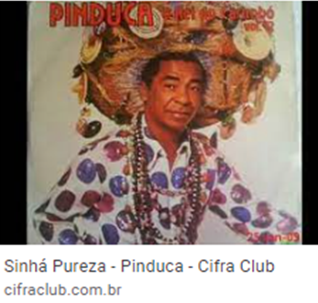

**Quem é Pinduca?**

Aurindo Quirino Gonçalves, nome artístico de Pinduca e também conhecido como Rei do Carimbó. Nascido na cidade de Igarapé-Miri no estado do Pará. No dia 4 de junho de 1937 é um músico brasileiro, cantor e compositor de músicas no gênero e ritmo paraense de um carimbó. Vale ressaltar que o **carimbó** é uma dança e gênero musical típico do Nordeste do estado do Pará. Acredita-se que o seu nome tenha surgido a partir das línguas indígenas locais, combinando os termos curi (pau) e mbó (oco ou furado), significando "pau que produz som". Em alguns lugares do interior do estado permanece a pronúncia original de "dança do curimbó". A partir dos anos 70, porém, com uma maior divulgação da dança e do ritmo fora de seu estado natal, o termo "carimbó" acabou predominando.

(http://www.portalamazonia.com.br/secao/amazoniadeaz/interna.php?id=117> acesso 28/-5/2022.).

**ATIVIDADE**

* Execução da música Sinhá Pureza:
* Atividade com o tema; “**Ouvir, ler e discutir**” que consistia em observação: a música que pode ser substituída por outras músicas que tenham variações linguísticas.
* Atividade de pesquisa com as palavras: **Sinhá, Carimbó, Siriá, Sirimbó** para serem avaliadas na próxima oficina.

**Quadro 03: 2º** MOMENTO

|  |
| --- |
| **Atividade 2 - Música com variação linguística** |
| **I – Identificação** |
| Escola: Escola Municipal de Ensino Infantil e Fundamental em Igarapé-Miri.  Disciplina: Língua Portuguesa  Série:7º ano  Duração da aula: 45 min cada foram um total de 4 aula, com duração 180 minutos.  Habilidade da BNCC:   * EF35LP11:ouvir gravações, canções, textos falados em diferentes variedades linguísticas, identificando características regionais, urbanas e rurais da fala e respeitando as diversas variedades linguísticas como características do uso da língua por diferentes grupos regionais ou diferentes culturas locais, rejeitando preconceitos linguísticos. |
| **II – Dados da Aula** |
| **Tema: Variação Linguística** |
| **Conteúdo: Música com variação** |
| **Objetivos:**  • Reconhecer a língua como um conjunto heterogêneo de variedades linguísticas, por meio de música partindo oralidade |
| **Desenvolvimento:**  **Roda de conversa:**   * Revisão da aula anterior * **Apresentação da Música da Região Nordeste - Asa Branca do cantor e compositor**. * variação morfológica e fonológica |
| **RECURSO:** Letra da música Sinhá Pureza”, impresso em folha de papel A4 e caderno. Telefone celular, vídeo, computador, caixa de som, *pendrives*, Internet, Datashow, papel, caneta, caderno do aluno para registro**.** |
| **Avaliação**  Continua com atividades orais e atividade com reescrita. |
| **Referências**  BRASIL, **Base Nacional Comum Curricular** - BNCC / Equipe educacional da Editora. – 1. ed. São Paulo: FTD, 2018.  **Música Asa Branca** - https://www.youtube.com/watch?v=zsFSHg2hxbc /acesso 28/-9/2022.). |

Amaral (2022)

**Quadro 04:** Análise de Asa Branca de Luiz Gonzaga

|  |  |
| --- | --- |
| **Asa Branca de Luiz Gonzaga** | **Análise** |
| Quando oiei a terra ardendo  Qual fogueira de São João  Eu preguntei a Deus do céu, ai  Por que tamanha judiação  Eu preguntei a Deus do céu, ai  Por que tamanha judiação  Que braseiro, que fornaia  Nem um pé de prantação  Por farta d'água perdi meu gado  Morreu de sede meu alazão  Por farta d'água perdi meu gado  Morreu de sede meu alazão  Inté mesmo a asa branca  Bateu asas do sertão  Depois eu disse, adeus Rosinha  Guarda contigo meu coração  Depois eu disse, adeus Rosinha  Guarda contigo meu coração  Hoje longe, muitas léguas  Numa triste solidão  Espero a chuva cair de novo  Pra mim vortá pro meu sertão  Espero a chuva cair de novo  Pra mim vortá pro meu sertão  Quando o verde dos teus óios  Se espaiar na prantação  Eu te asseguro não chore não, viu  Que eu vortarei, viu  Meu coração  Eu te asseguro não chore não, viu  Que eu vortarei, viu  Meu coração | **Na música “Asa Branca” de Luiz Gonzaga**: trabalhamos o dilema de um povo que mora no sertão que enfrenta problemas da seca e que em sua maioria muitos migram de suas regiões em busca de uma vida melhor. Onde foi destacado que a música faz comparação com muitos agricultores nordestino que abandonam sua família a sua terra com a promessa de retorno ao seu lar num futuro próximo com bastante fartura  Com a música “Asa Branca”, trabalhamos temos as algumas palavras como: **oiei,** **preguntei,** **fornaia,** **farta,** **inté, vortá, espaiá** com o propósito de demonstrar que a letra da música trás concepções de variações linguísticas que se diferenciam por motivações tais como regional, escolaridade e cultural pois indica os aspectos, as características contidas no enredo da música, porque algumas palavras não estão de acordo com a norma culta da língua portuguesa. |

Fonte: Amaral (2022)

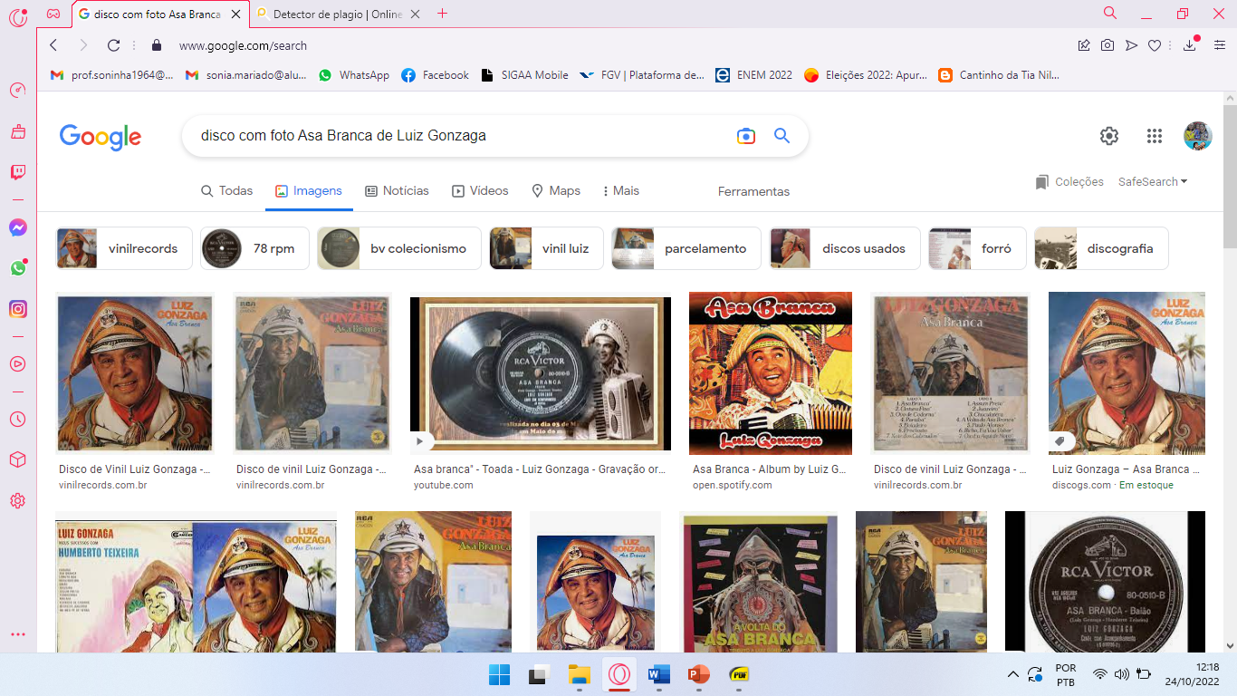**Imagem 02** Luiz Gonzaga[3]

**Quem foi Luiz Gonzaga?**

Luiz Gonzaga, conhecido, também conhecido como Rei do Baião.

Nascido na cidade de Pernambuco no dia 13 de dezembro de 1912 era um músico brasileiro, cantor e compositor de músicas no gênero e no ritmo foi considerado uma das mais completas, importantes e criativas figuras da música popular brasileira, gênero musical baião. Vale ressaltar que **o Baião** é uma espécie de coreografia desenvolvida ao mesmo tempo em que se canta ao som deste ritmo, popular especialmente no Nordeste brasileiro. Ele provém de uma das modalidades do lundu – estilo musical gerado pelo retumbar dos batuques africanos produzidos pelos escravos bantos de Angola, trazidos à força para o Brasil.

**ATIVIDADE**

Revisão da música **Sinhá Pureza** por meio da re/escuta e de oralidade com a discussão sobre alguns trechos da música.

* Apresentação da Música da Região Nordeste - **Asa Branca** do cantor e compositor
* **Entendendo a música: (atividade oral)**

**Quadro 05: 3º** MOMENTO

|  |
| --- |
| **Atividade 3 - Música com variação linguística e Interpretação** |
| **I – Identificação** |
| Escola: Escola Municipal de Ensino Infantil e Fundamental  Disciplina: Língua Portuguesa  Série:7º ano  Duração da aula: 45 min cada foram um total de 4 aula, com duração 180 minutos.  Habilidade da BNCC:   * EF35LP11:ouvir gravações, canções, textos falados em diferentes variedades linguísticas, identificando características regionais, urbanas e rurais da fala e respeitando as diversas variedades linguísticas como características do uso da língua por diferentes grupos regionais ou diferentes culturas locais, rejeitando preconceitos linguísticos. |
| **II – Dados da Aula** |
| **Tema: Variação Linguística** |
| **Conteúdo: variação na música.** |
| **Objetivos:**  • Reconhecer a língua como um conjunto heterogêneo de variedades linguísticas, por meio de música partindo oralidade e da interpretação |
| **Desenvolvimento:**  **Roda de conversa:**   * Revisão da aula anterior * **Apresentação da Música da Região Sudeste -. Samba do Arnesto**. |
| **RECURSO:** Letra da Música Asa Branca”, impresso em folha de papel A4 e caderno. Telefone celular, vídeo, computador, caixa de som, *pendrives*, Internet, Datashow, papel, caneta, caderno do aluno para registro**.** |
| **Avaliação**  Continua com atividades orais e re-escritas e apresentação da interpretação da música em forma de tarjas. |
| **Referências**  BRASIL, **Base Nacional Comum Curricular** - BNCC / Equipe educacional da Editora. – 1. ed. São Paulo: FTD, 2018.  **Samba do Arnesto**. - https://www.youtube.com/watch?v=plOezZ6936Y acesso 28/-9/2022.). |

Amaral (2022)

**Quadro 06:** Análise de Samba do Arnesto - Adoniran Barbosa

|  |  |
| --- | --- |
| **Samba do Arnesto - Adoniran Barbosa** | **Análise** |
| O Arnesto nos convidou pra um samba, ele mora no Brás  Nós fumos, não encontremos ninguém  Nós voltermos com uma baita de uma reiva  Da outra vez, nós num vai mais  Nós não semos tatu!  O Arnesto nos convidou pra um samba, ele mora no Brás  Nós fumos, não encontremos ninguém  Nós voltermos com uma baita de uma reiva  Da outra vez, nós num vai mais  No outro dia encontremo com o Arnesto  Que pediu desculpas, mas nós não aceitemos  Isso não se faz, Arnesto, nós não se importa  Mas você devia ter ponhado um recado na porta  O Arnesto nos convidou pra um samba, ele mora no Brás  Nós fumos, não encontremos ninguém  Nós voltermos com uma baita de uma reiva  Da outra vez, nós num vai mais  No outro dia encontremo com o Arnesto  Que pediu desculpas, mas nós não aceitemos  Isso não se faz, Arnesto, nós não se importa  Mas você devia ter ponhado um recado na porta  Um recado assim ói: "Ói, turma, num deu pra espera  Ah, duvido que isso num faz mar, num tem importância  Assinado em cruz porque não sei escrever"  Arnesto | A música Samba do Arnesto mostrou que ela é característica da região de São Paulo de um grupo socialmente paulistano e que são moradores do Brás, Bexiga e da Barra Funda e que ele os conhece bem e que suas falas lhe são bastante conhecidas.  Com esta música trabalhamos as variações morfológicas e sintáticas as palavras "**Vortemo"**, “encontremos” “**semos**”, “**aceitemos**” da variação fonológica no primeiro verbo, por rotacismo (este acontece quando se troca a letra L pela letra R na no final de sílaba), carência de concordância entre as palavras, bem como a forma variante da escrita e da fala. Assim foi verificada as variações sociais e regionais como, "**nós num vai mais", "reiva", "ponhado**". Essas variações geralmente ocorrem entre pessoas que residem no interior (variação diatópica) que em geral são pessoas de classe baixa com pouca escolaridade (Variação diastrática) |

Fonte: Amaral (2022)

**Imagem 03** Adoniran Barbosa[4]

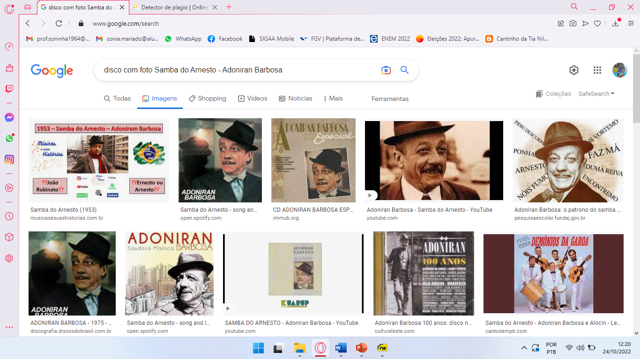

**Quem foi o artístico Adoniran?**

Compositor, cantor, comediante e ator brasileiro, paulistano João Rubinato, nome artístico Adoniran Barbosa, nascido no dia 6 de agosto de 1912. Vale ressaltar que Adoniran ficou conhecido nacionalmente como o pai do samba. O samba é um gênero musical que surgiu no Rio de Janeiro, no começo do século XX. Tem origem nos batuques e rodas de samba realizados pelos afro-brasileiros em seus momentos de encontro e lazer. O samba popularizou-se na década de 1930, com a rádio e as escolas de samba, e tornou-se um dos ritmos mais tradicionais da cultura brasileira."

(https://brasilescola.uol.com.br/cultura/samba.htm acesso 28/-9/2022.).)

**ATIVIDADE**

* Revisão da música **Asa Branca** por meio de oralidade, busca-se orientar os alunos a identificarem a variação referente às letras da música para que eles possam refletir sobre o uso delas em diferentes contextos de interação além de proporcionar a reflexão sobre o preconceito linguístico. Se trabalhou a interpretação e compreensão textual do texto das músicas executadas.
* Apresentação da Música da Região **Sudeste** -**. Samba do Arnesto**

**A atividade oral:**

**1-Porque alguma palavra utilizada pelo cantor não pertence ao português?**

* Que período (época) é retratado na música?
* Como as palavras usadas nos mostram isso? –
* Quais comunidades estão sendo representadas por esse jeito de falar? –
* Como podemos relacionar o registro linguístico destas variações linguísticas?

**Quadro 07:** 4º MOMENTO

|  |
| --- |
| **Atividade 4 – Retrospectiva das músicas com variação linguística** |
| **I – Identificação** |
| Escola: Escola Municipal de Ensino Infantil e Fundamental em Igarapé-Miri/PA.  Disciplina: Língua Portuguesa  Série:7º ano  Duração da aula: 45 min cada foram um total de 4 aula, com duração 180 minutos.  Habilidade da BNCC: EF69LP55 |
| **II – Dados da Aula** |
| **Tema: Árvore de variação linguística musical.** |
| **Conteúdo: Retrospectiva musical sobre variação linguística** |
| **Objetivo:**  *•* Avaliar o trabalho das variações linguísticas a partir da re-escuta das músicas Sinhá Pureza, Asa Branca e Samba do Arnesto. |
| **Desenvolvimento:**   * Produção de uma árvore de variação linguística musical. |
| **Avaliação**  Contínua, participação, oral, produção textual, trabalho individuais e em grupo. |
| **Referências**  BRASIL, **Base Nacional Comum Curricular** - BNCC / Equipe educacional da Editora. – 1. ed. São Paulo: FTD, 2018. |

Fonte: Amaral (2022)

**ATIVIDADE**

* Re/escuta das três músicas apresentadas nas aulas anteriores

Produção de uma árvore de variação linguística musical. (BORGATTO. BERTIN. MARCHEZI. 2012)

Imagem -04 árvore de variação linguística musical

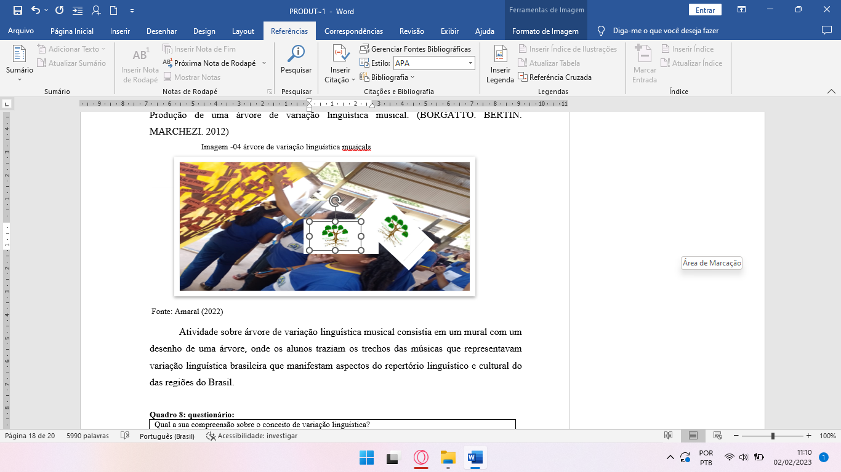



Fonte: Amaral (2022)

Atividade sobre árvore de variação linguística musical consistia em um mural com um desenho de uma árvore, onde os alunos traziam os trechos das músicas que representavam variação linguística brasileira que manifestam aspectos do repertório linguístico e cultural do das regiões do Brasil.

**Quadro 8: questionário:**

|  |
| --- |
| Qual a sua compreensão sobre o conceito de variação linguística? |
| Qual a relevância de trabalhar sobre a variação linguística no ambiente escolar? |
| Você já se deparou com algum caso de variação linguística na escola e na sociedade e tentou corrigir? |
| Você já se deparou com algum caso de preconceito linguístico? |

Fonte: Amaral (2022)

O questionário acima faz parte da avaliação dos quatro (04) momentos da oficina para a validação do produto educacional visando constatar se o Caderno de oficina pedagógica contribuirá com as aulas sobre variação linguística no meio escolar frente ao ensino de língua portuguesa.

**CONSIDERAÇÕES FINAIS**

Diante do exposto ressalta-se que o “Caderno de oficina pedagógica para o ensino de variação linguística, por meio de músicas brasileiras”, não só trabalhou a variação linguística, mas também os estilos musicais que foram representados pelas três músicas do projeto executado na turma do sétimo (7º) ano, que constatou gostos musicais dos alunos, sem interferência na seleção das canções que fizeram parte da proposta de intervenção didática. A atividade foi importante para um conhecimento prévio desses gostos musicais e oportunizou aos alunos uma noção melhor da proposta de trabalho com a variação linguística.

Este recurso didático-pedagógico contribui com o trabalho, não só da pesquisadora, mas certamente, possibilitou o dinamismo nas aulas na construção do conhecimento dos alunos.

Considerando os elementos socioculturais, regionais e lexicais, bem como os elementos pertencentes a cada gênero musical para um entendimento integral da música, observando as características e diferenças presentes em cada uma delas. Para isso, usamos como base teórica a Sociolinguística Educacional, que promove o ensino da língua portuguesa pautada na interação e nas variedades linguísticas presentes na fala dos alunos e da sociedade que os cerca.

Neste trabalho, constatou-se que o ensino da variação linguística deve acontecer no meio escolar e que o professor de língua portuguesa tem um papel fundamental para com este ensino. Foi possível entender que o assunto ainda traz várias reflexões, pois o professor ainda se depara com muitos desafios, visto que a variação linguística passa despercebida no ensino das escolas pelo fato de priorizarem o ensino de gramática de forma não contextualizada.

Os dados analisados, conforme as atividades sequenciais, revelaram que a música com variação linguística brasileira se pauta principalmente pelo caminho da tradição, que considera a língua uma abstração, um conjunto de regras a serem seguidas. Não obstante, conclui-se que o gênero textual música no ambiente escolar faz-se necessário.

A constatação de que o conhecimento pode e deve vir de todos os campos da sociedade e aqui representado pela música com variação linguística que foi inserida na escola que é um local de aprendizagem formal, porque a aprendizagem se faz em diferentes contextos, não se limitando as críticas ao que é diferente ou “não escolar”, onde foi explorado o conhecimento “extracurricular” que o aluno possui, valendo-se do seu contexto social. Assim, as gramáticas não precisam ser limitadas às normativas, mas podem ir além, utilizando, para isso, os conceitos de Kato (2005) acerca das gramáticas nuclear e periférica. Tais recursos podem (e devem) ser levados à sala de aula, para que as atividades não mais se limitem a “correções” do que é considerado “inadequado” para a gramática padrão.

Também, neste trabalho foi fundamental a contribuição da Sociolinguística, por meio de seus fundamentos que apontou o valor da variação linguística, que avalia a língua como um dos mais poderosos aparelhos para a transformação social, o presente produto educacional colaborando, através da identificação e descrição das resistências, bem como das críticas sociais por trás das músicas populares brasileiras, para uma forma de interpretação do texto em questão e dos elementos sociais que o compõe.

**REFERÊNCIAS**

ANTUNES, Irandé. **Gramática contextualizada**: limpando o pó das ideias simples. 1.

ed. São Paulo: parábola Editorial, 2014.

ARROYO, M. **Música Popular em um Conservatório de Música**. Revista da ABEM, Brasil, n. 6, p. 59-67, set 2001.

BAGNO, Marcos; STUBBS, Michael; GAGNÉ, Gilles. **Língua Materna**: letramento, variação e ensino. São Paulo: Parábola, 2002.

BORGATTO, A.T. BERTIN, T. MARCHEZI, V. Projeto Teláris: Português. Ática: São Paulo, 2012.

KATO, M. A **gramática do letrado**: questões para a teoria gramatical. In: MARQUES, M. A.;

KOLLER, J.; LEMOS, A. (Orgs). Ciências da Linguagem: trinta anos de investigação e

ensino. Braga: CEHUM (U. do Minho), 2005.

MARCUSCHI, L.A. **O papel da linguística no ensino de língua. Conferência proferida no 1º Encontro de Estudos Linguístico-Culturais da UFPE**, dez. 2000. Disponível em: http://www.marcosbagno.com.br/conteudo/forum/ marcuschi.htm. Acesso em: 20 dezembro.2022.

ZABALA, Antoni. **A prática educativa:** como ensinar. Trad. Ernani F. da. F. Rosa. Porto Alegre: Artmed, 1998.

1. https://www.google.com/search?client=opera-gx&q=sinha+pureza+letra+da+musica&sourceid=opera&ie=UTF-8&oe=UTF-8 acesso 28/-5/2022.).
2. **https://www.google.com/search?q=sinha+pureza+carimbo&tbm=isch&chips=q:sinha+pureza+carimbo,online_chips:pinduca+sinhá:EuQ5h_QUHxw%3D&client=opera-gx&hs=Ufn&hl=pt-BR&sa=X&ved=2ahUKEwik5p--iK78AhWmFbkGHYtGASwQ4lYoBXoECAEQMA&biw=1310&bih=619#imgrc=HJHMCyL9ZtiVvM** **-** acesso 28/-5/2022.).
3. https://www.google.com/search?q=luiz+gonzaga&client=opera-gx
4. https://www.google.com/search?q=Adoniran+Barbosa&tbm=isch&ved=2ahUKEwie4uXiitX8AhWwpZUCHffRCAAQ2-